JAKTMARKSBLADET

Nr 2 2025-04-06

Cykelrensning och städning vinds- och källargångar Brf Jaktmarken
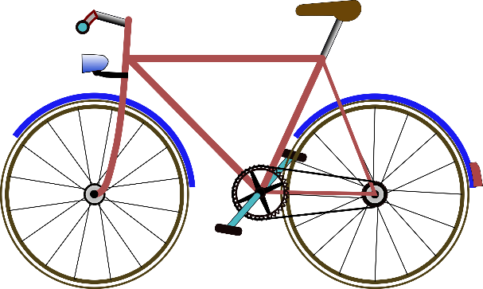
Styrelsen har gjort en rensning av cyklar i våra cykelrum med hjälp av Marias Fastighetsservice. De cyklar som inte var uppmärkta har nu tagits omhand. Vi kommer förvara cyklarna två månader och därefter skickas de bort. Vill man återfå sin cykel kan man kontakta styrelsen och återfå den mot beskrivning.
Märkning av cyklar behöver nu inte finnas kvar.

Observera att det inte är tillåtet att ställa saker i vinds- och källargångar. Vi har tagit hand om diverse saker som stått i vinds- och källargångar som ändå har lämnats där. Vill man återfå dessa gäller samma som för cyklar.

Tänk på att det innebär en extra utgift för föreningen att anlita en entreprenör och det drabbar alla medlemmar.

Vänliga hälsningar
Styrelsen, Brf Jaktmarken

